ACOPOStrakとヒトとの協働
ヒトとトラックシステムの連携を実現する安全機能
柔軟性の高いACOPOStrak搬送システムとB&Rのヒューマン・トラック・コラボレーションは、コラボレーション・ワークステーションにおいて安全な生産性の新次元を開拓します。インテリジェント安全技術により、安全柵を必要とせずに、これらのワークステーションを確実にリスクフリーに保ちます。

B&RはACOPOStrakシステムに、安全トルクオフ(STO)、安全制限速度(SLS)、安全制限力(SLF)、安全方向指示(SDI)および安全最大速度(SMS)という5つの安全機能を組み込んでいます。これらの機能は、ACOPOStrakのシャトルが手動のワークステーションを通過し、次いで動的性能をフルに発揮してトラックの残りの部分を移動し続けるときに、シャトルの速度および力を制限します。
柔軟な安全ソリューション
B&Rのヒューマン・トラック・コラボレーションの真の差別性は、その柔軟性にあります。安全速度および安全な運用が可能な力の限界値は、運用時に安全アプリケーションによって動的に計算され、必要に応じて機能させたり、解除したりすることができます。安全を配慮した速度計算では、シャトルの重量さえも考慮に入れています。これにより、異なる重量のシャトルが、危険を招くことなく、それぞれの最大安全速度で移動することが可能になります。
ダウンタイムゼロの安全なセットアップ
ACOPOStrakの安全機能により、安全セットアップモードでの運用も可能です。このセットアップモードでは、速度および力の上限は、それぞれのトラックセクションに対して必要に応じて適用されます。ヒトが安全ゾーンを離れると、制限が解除されます。安全な制限速度による運転とフルスピード運転をいつでも切り替えることができます。他のシステムでは、本質的に速度を制限することができるトラック機能を有しますが、このように制限を無効にしたり調整したりすることはできません。
OEEとROI
ACOPOStrakのエラー応答時間は非常に短いため、安全クリアランスをかなり小さくすることができます。手動のコラボレーション・ワークステーションおよび安全セットアップモードを用いても、トラックを取り囲む機器をコンパクトな寸法に保つことができます。これは、投資収益率を増加させ、機械のフットプリントを縮小します。ヒトとトラックのコラボレーションにより、ACOPOStrakの生産性は究極的に高まり、新次元のオペレーションを実現します。

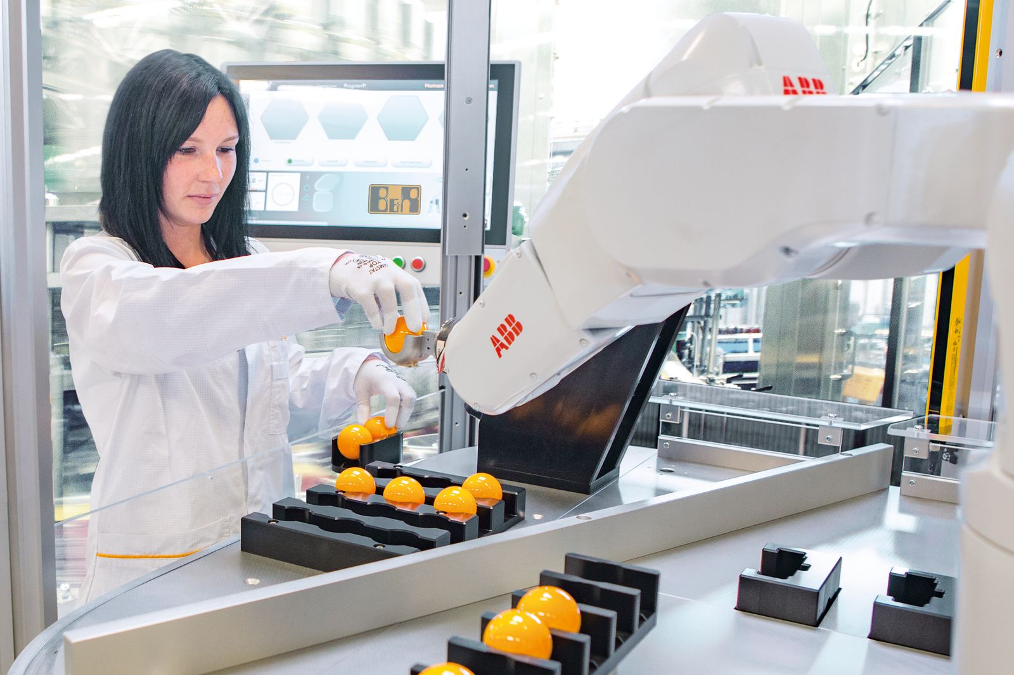
インテリジェント安全技術は、機械とかかわる作業者を安全に保ちます。

B&Rについて
ABBグループの一員であるB&Rは、オーストリアに本社を置く産業オートメーションのグローバルリーダーです。 B&Rは、最先端のテクノロジーと先進的なエンジニアリングを組み合わせ、あらゆる産業のお客様に、マシンおよびファクトリーオートメーション、モーションコントロール、HMI、統合型安全技術など、トータルソリューションを提供しています。OPC UA、POWERLINK、openSAFETYなどのIIoT通信規格やAutomation Studioソフトウェアにより、B&Rは常にオートメーションエンジニアリングの未来を再定義しています。よりいっそうの工程簡素化と、お客様の期待を超えたいというコミットメントに支えられ、B&Rは産業オートメーションの最前線を走り続けています。
より詳細な情報については、www.br-automation.com/ja をご覧ください。

